МИНИСТЕРСТВО ОБРАЗОВАНИЯ И НАУКИ  КРАСНОДАРСКОГО КРАЯ  Государственное бюджетное образовательное учреждение дополнительного образования детей «Центр дополнительного  образования для детей»  350000 г. Краснодар, ул. Красная, 76  тел.259-84-01  E-mail:cdodd@mail.ru |  | Муниципальный этап всероссийской олимпиады школьников по физике  2012-2013 учебный год  9 класс, решения  Председатель ПМК: Тумаев Е.Н.  Ответственный составитель  Н.Р.Рудоман

Задача 1. «Воздушный шарик»
1. Шарик перетягивает гирю. При этом рычаг I касается рычага II в точке, находящейся на расстоянии x от левого конца рычага II, и левое плечо рычага II становится равным l₃ – x. В точке касания рычаги действуют друг на друга силами f₁ и f₂, равными по величине (f₁ = f₂ = f) и противоположными по направлению. Используя правило рычага, получим условия, которые должны выполняться для того, чтобы шарик мог перетянуть гирю:
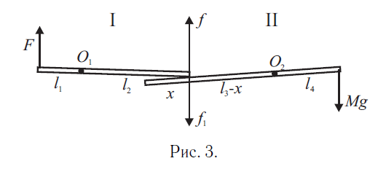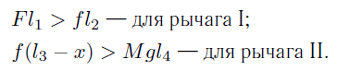
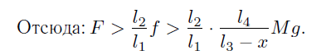
2. Гиря перетягивает шарик. В этом случае рычаг II касается рычага I в точке, находящейся на расстоянии x от правого конца рычага I, и правое плечо рычага I становится равным l₂ – x. При этом неравенства, полученные из правила рычага, выглядят так:
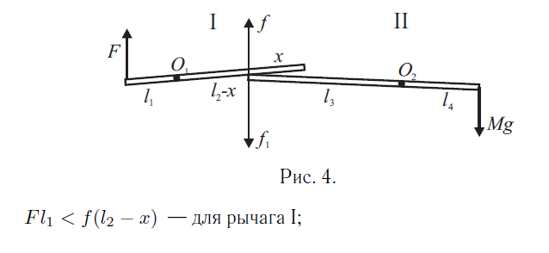
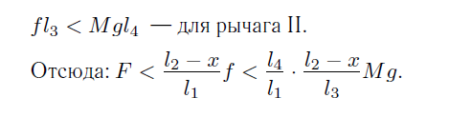

Задача 2. «Железная дорога»

Легко видеть, что каждый блок, охваченный двумя горизонтальными участками тросов, даёт выигрыш в силе в 2 раза. Значит, три таких блока, изображённые на рисунке, дадут выигрыш в 2³ = 8 раз. Сила тяжести, действующая на груз, равна ρ_{с}gV , где V = a²h - объём груза. Значит, сила натяжения толстого троса будет в 8 раз больше: T = 8ρ_{с}gV . Отсюда получаем, что объём стального груза составляет V = T/(8ρ_{с}g), a его высота равна h = T/(8ρ_{с}ga²) ≈ 0,32 м = 32 см.

Задача 3. «Переохлажденная жидкость»
Часть замерзшей воды - . Количество теплоты, необходимое для нагревания воды от t°C до 0°C:
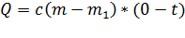.
Количество теплоты, выделяемой при образовании льда:
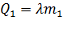.
По закону сохранения энергии:
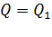.
Окончательно получим:
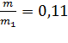.
Задача 4. «Мощность ламп»

Запишем систему уравнений для последовательного и параллельного соединений:
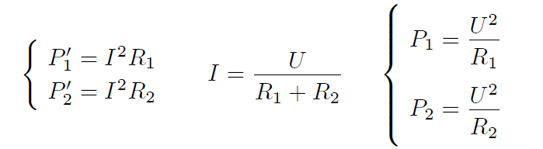
Решив эту систему, получим
